**Teljesítménymérő lap**

**Általános iskola 7./II. félév**

______/______

|  |  |  |
| --- | --- | --- |
| **Tantárgy/formája:** | Olvasás-írás | Írásbeli |
| **Vizsga időpontja/helye:** |  |  |
| **Név/osztály:** |  | 7. |
| **A tantárgyat tanító pedagógus neve:** |  | |
| **A vizsga eredménye:** | **41/ pont** | % |
| **Érdemjegy/aláírás:** | (…..) |  |
| **Felhasznált irodalom:** | Betűbarangolók – Ábécés munkatankönyv II. kötet. OH-MIR01TA/II  Bartha Jánosné, Szalay Mária, Fukkné Fukász Enikő (2020): Betűbarangolók – Ábécés munkatankönyv II. kötet. Oktatási Hivatal, Bp.  Letöltés: 2024.02.18 Szépen, helyesen 1. munkafüzet. OH-MIR01TB2 Benkő Zsuzsanna, Csájiné Knézics Anikó, Kárpáti Andrea (2020): Szépen, helyesen 1. munkafüzet. Oktatási Hivatal, Bp.  Letöltés: 2024.02.23 | |

**I. Betűtanítás**

I/1. Melyik hangot hallod? Kösd össze a képet a betűvel!

10/……

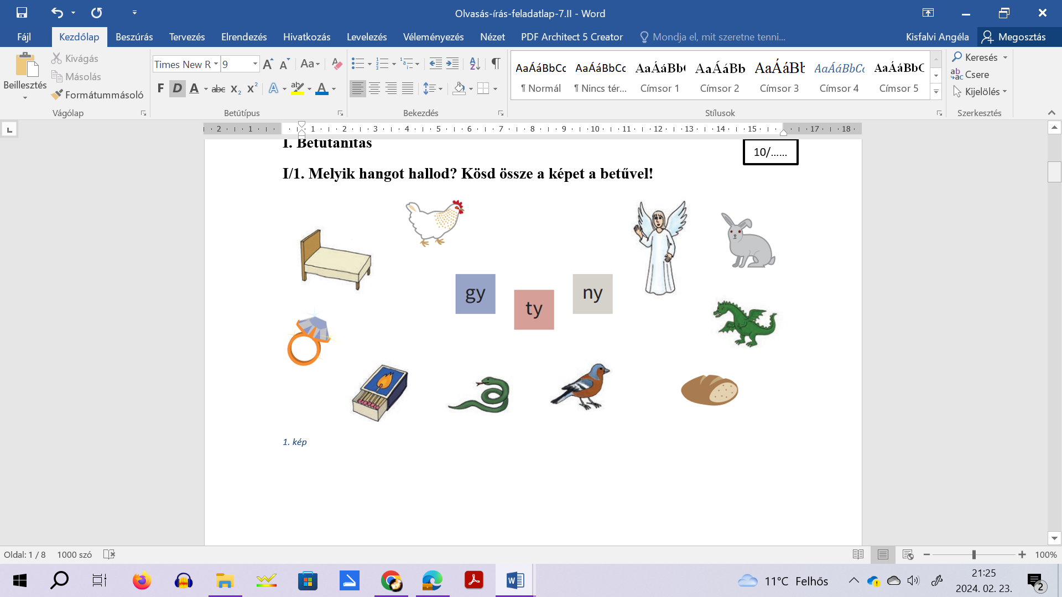

1.

**II. Olvasás**

4/……

II/1. Olvasd el a mondatokat!

A holló tolla fekete.

A tyúknak két lába van.

A macska nyávog.

A csibe a tyúk kicsinye.

**II/2. Olvasd el a szavakat és keresd meg a képen!**

4/……

**Húzd össze a szót a képpel!**

király, bivaly, bagoly, gólya

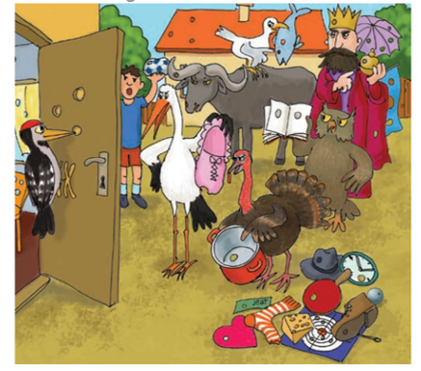2.

**III/1. Kösd össze az egymáshoz tartozó szavakat!**

9/……

**Másold le a szópárokat!**

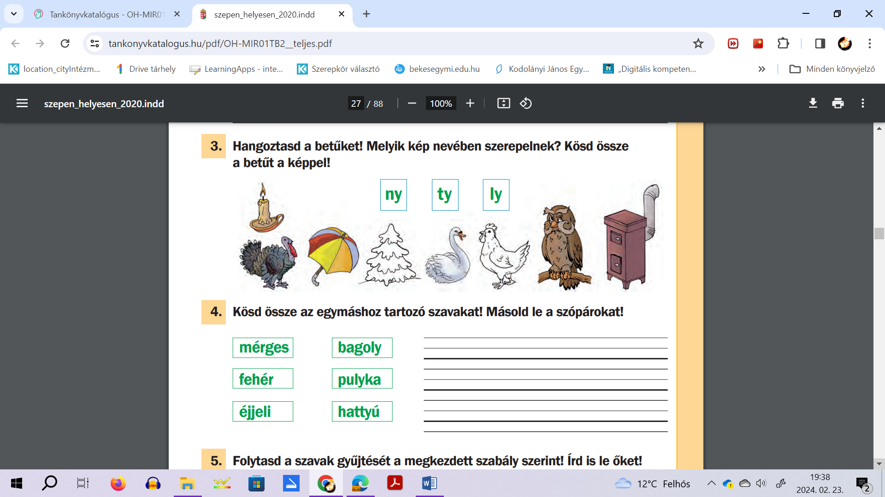 3..

**III/2. Egészítsd ki a mondatokat! Írd le őket helyesen!**

2/……

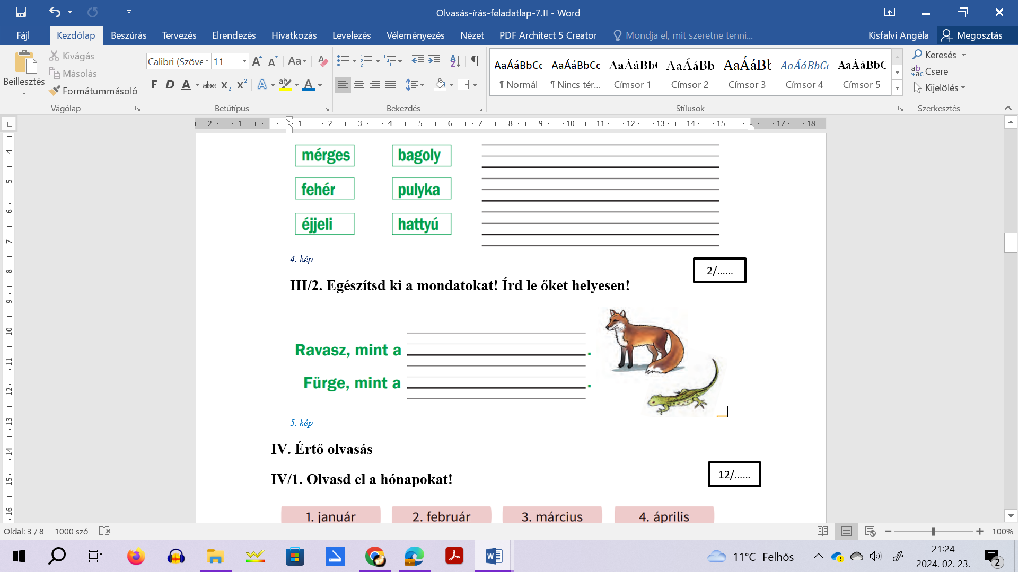

4.

IV. Értő olvasás

12/……

**IV/1. Olvasd el a hónapokat!**

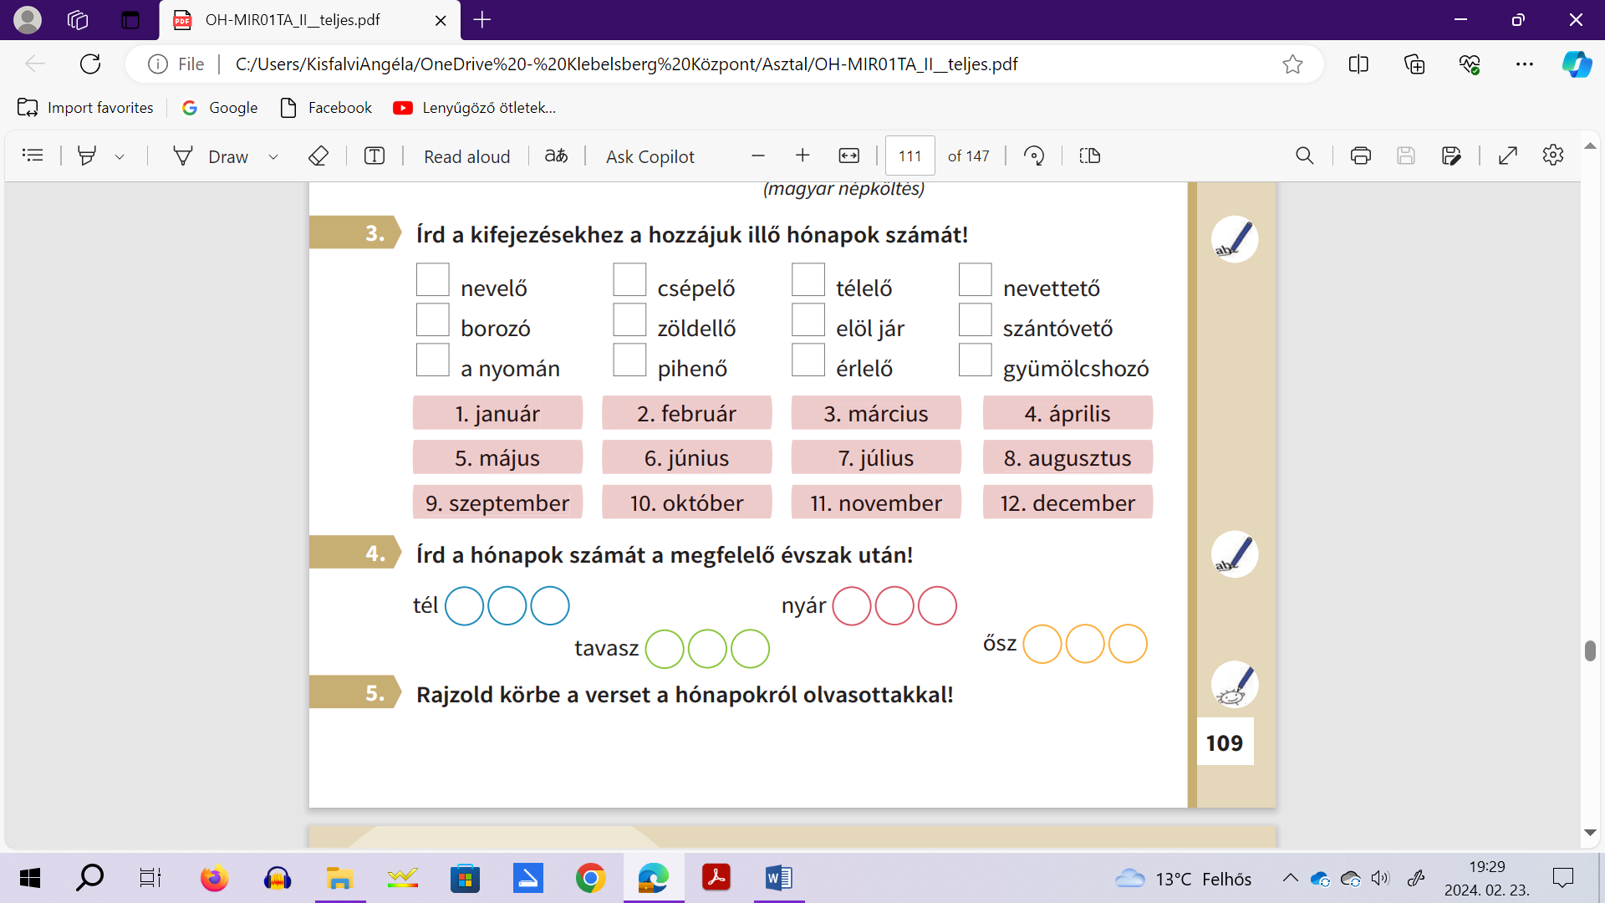

5.

**ÉRTÉKELÉS:**

**Elérhető pontok összesen: 41 pont**

**Elért pontszám:**

**Ponthatárok:**

**0-10= 1 (elégtelen)**

**11-18= 2 (elégséges)**

**19-26= 3 (közepes)**

**27-34= 4 (jó)**

**35-41= 5 (jeles)**

|  |  |  |
| --- | --- | --- |
| **Tantárgy/formája:** | Olvasás-írás | Szóbeli |
| **Vizsga időpontja/helye:** |  |  |
| **Név/osztály:** |  | 7. |
| **A tantárgyat tanító pedagógus neve:** |  | |
| **A vizsga eredménye:** | 12/ pont | % |
| **Érdemjegy/aláírás:** | (…..) |  |

12/…

1. Válaszolj a kérdésekre!

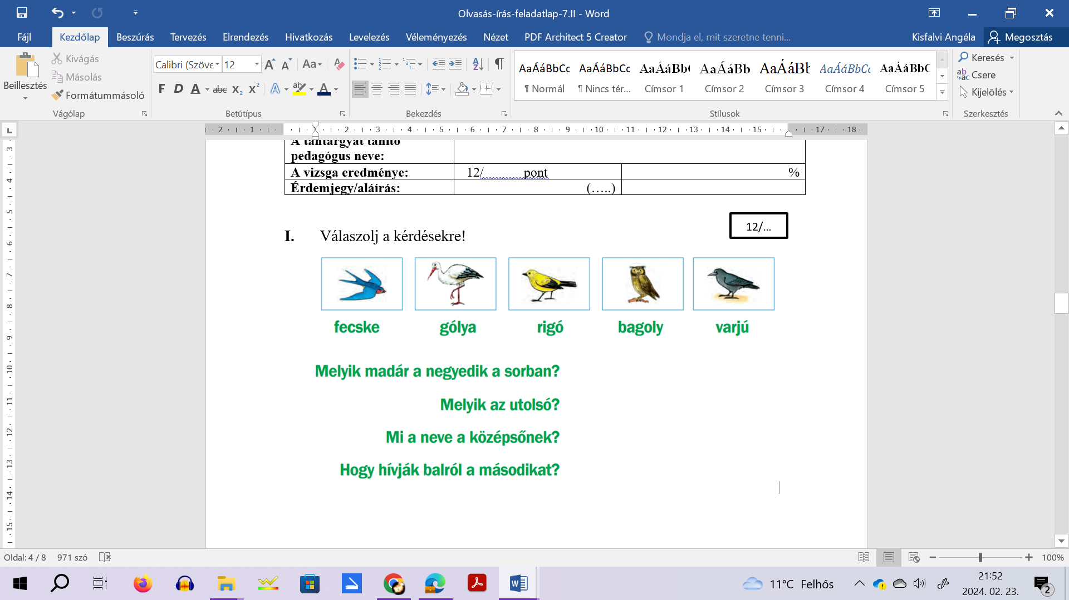

6.

1. Melyik madár a negyedik a sorban?
2. Melyik az utolsó?
3. Melyik madár a középső?
4. Mutass rá a másodikra. Mi a neve?
5. Melyik madár az utolsó előtti?
6. Mi a neve az első madárnak?

**ÉRTÉKELÉS:**

**Elérhető pontok összesen: 12 pont**

**Elért pontszám:**

**Ponthatárok:**

**0-4= 1 (elégtelen)**

**5-6= 2 (elégséges)**

**7-8= 3 (közepes)**

**9-10= 4 (jó)**

**11-12= 5 (jeles)**

|  |  |  |
| --- | --- | --- |
| **Megoldókulcs** | Olvasás-írás 7. II félév | Írásbeli |

**A tanuló válaszait jegyzeteljük. A helyes válaszadásokat, rámutatásokat a feladatnál, a képek alatt, mellett pipáljuk, a rámutatás sikertelenségét X-el jelöljük. A feladatvégzés közben tapasztalt fontos megjegyzéseinket jegyzeteljük! Ha motorikusan is akadályozva van a tanuló, mutatjuk a feladatokat és kérdésekkel támogatjuk a válaszadás lehetőségét. Ha verbálisan sem kommunikál, akkor a tanuló ismert jelzéséből azonosítjuk a válaszokat.**

**I/1. feladat:** Pontozási feltétel:Minden helyes hang-betű egyeztetés 1 pont.

**Tanári magyarázat:** Elolvastatjuk a betűket. Amennyiben szóban nem kommunikál a tanuló, mi olvassuk fel, majd sorban minden képet megnevezünk.

-tyúk. Milyen hangot hallasz a szó elején? Kösd a betűhöz! (nem adunk segítséget az összekötésnél.)

- ágy. Milyen hangot hallasz a szó végén? Kösd a betűhöz! (nem adunk segítséget az összekötésnél.)

Végig kérdezzük az összes szót, erősen artikulálva. Mozgásában, finommotorikájában akadályozott gyermek rámutat és a kérdező köti össze a képet a betűvel.

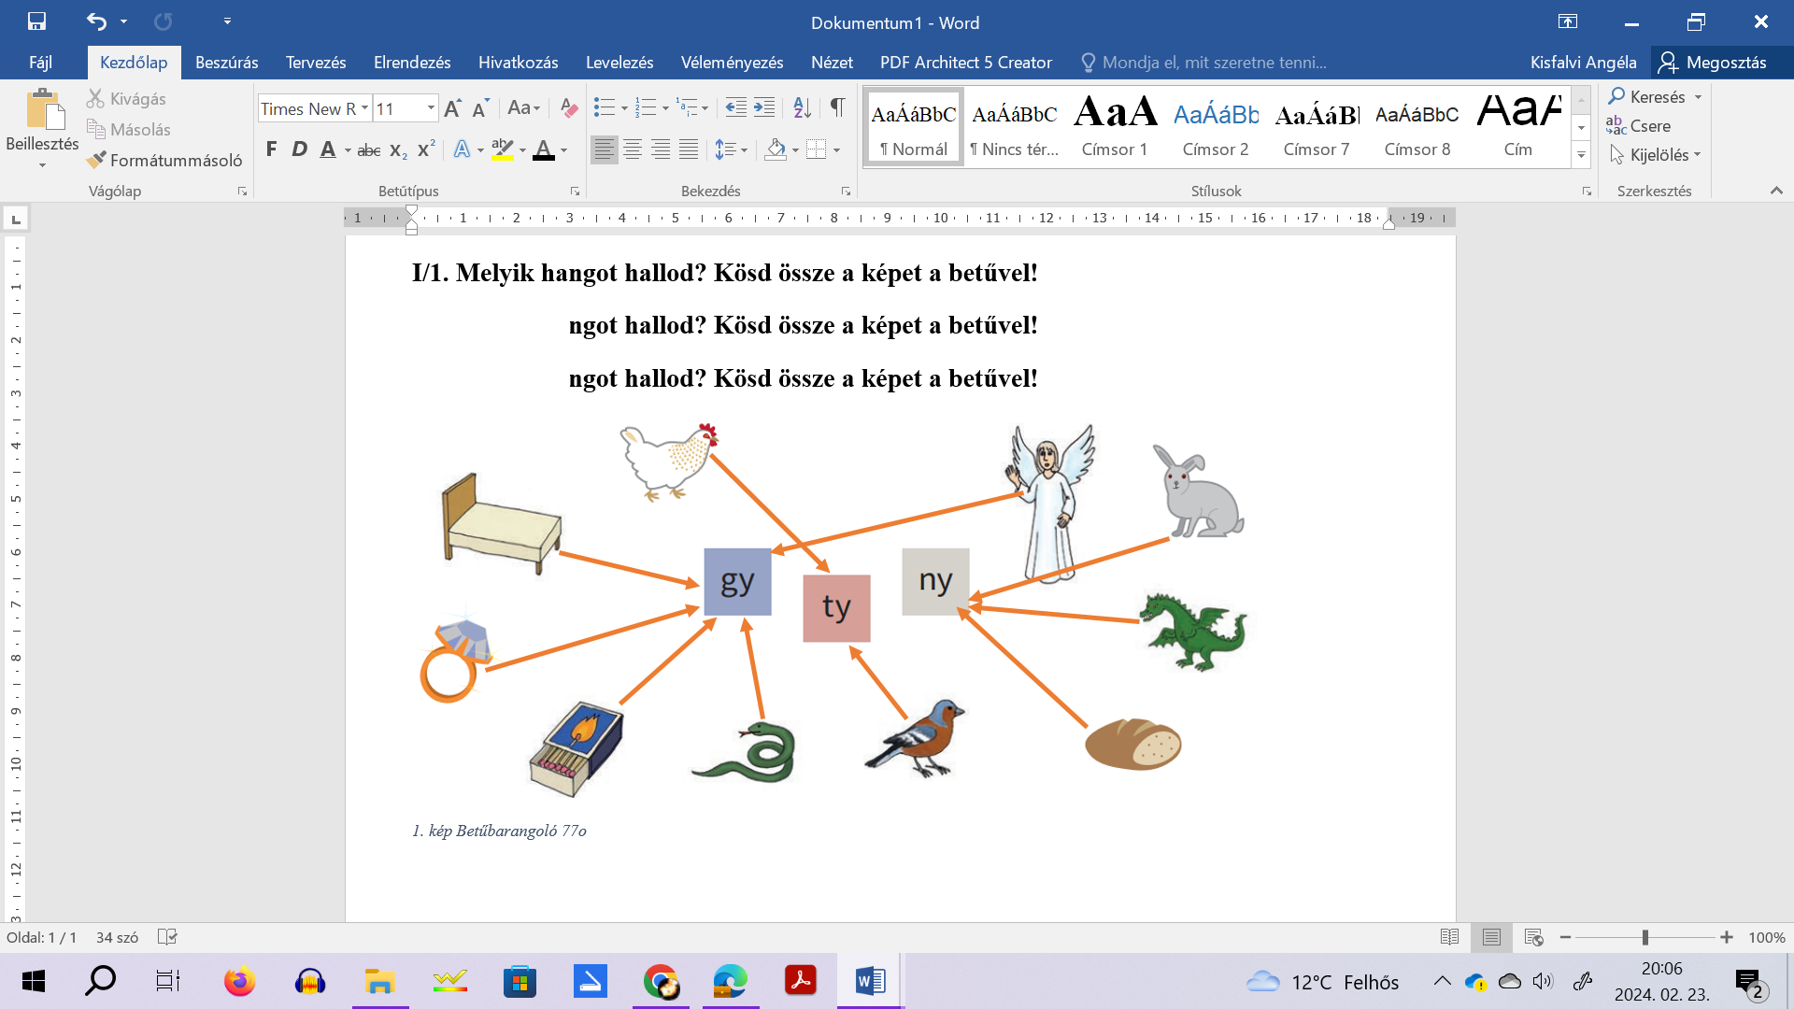

**II/1. feladat:** Pontozási feltétel:Minden helyesen elolvasott mondat 1 pont.

**Tanári magyarázat:** Olvasd el a mondatokat! Amennyiben nem tud olvasni, vizuális megsegítéssel támogatjuk, mi mondjuk az állításokat és kiválasztja a megfelelő képet.

**II/2. feladat:** Pontozási feltétel:Mindenhelyes szó-képpárosítás 1 pont

**Tanári magyarázat:** Olvasd el a szavakat. Mit olvastál? Keresd meg a képen? Húzd össze a szót a képpel! Minden szónál kérdezünk.

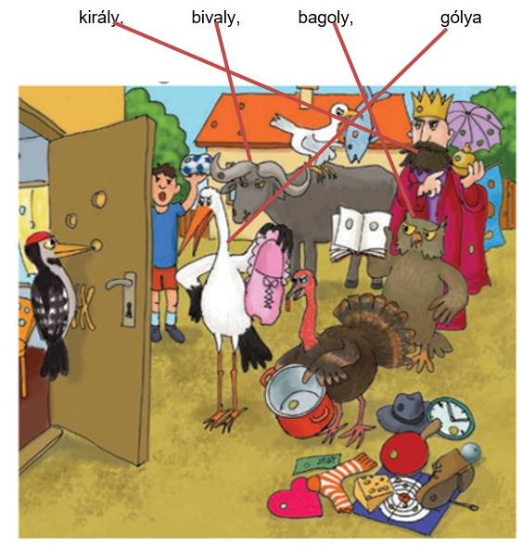

**III/1. feladat:** Pontozási feltétel:Az írás mindhárom formáját elfogadjuk.(írott, kis vagy nagy nyomtatott)

Helyesen összekötött szópár 1-1-1 pont = 3

Minden helyesen lemásolt szó 1 pont=6 pont

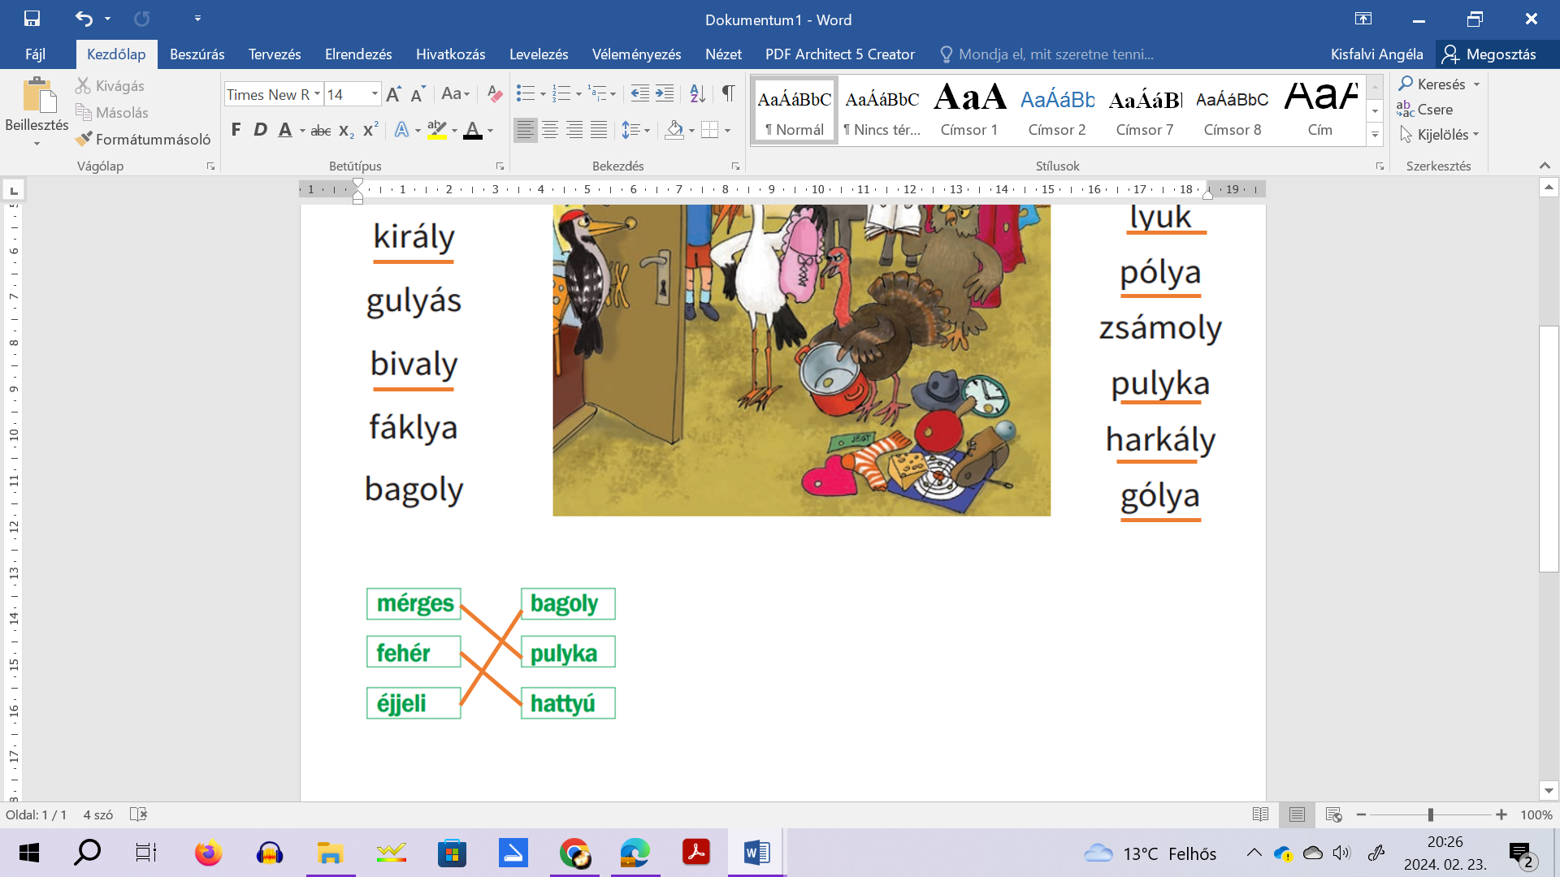

**Tanári magyarázat:** Mielőtt munkához fogna, rátesszük az ujjunkat az első szóra, majd sorba, mindegyik szót elolvastatjuk. Amennyiben nem tud olvasni, elolvassuk neki és ő megkeresi a szópárt. Természetesen ez esetben olvasásra nem kap pontot.

Miután összeköti, arra kérjük, vegye kezébe a ceruzát és önállóan kezdjen el dolgozni. (innentől nem adunk segítséget)

**III/2. feladat:** Pontozási feltétel:Az írás mindhárom formáját elfogadjuk.(írott, kis vagy nagy nyomtatott) Helyesen leírt szó 1-1 pont=2

**Tanári magyarázat:** Mielőtt munkához fogna, megkérjük, olvassa el és pótolja ki a hiányzó szót. Felhívjuk a figyelmét a képre. Hangsúlyozzuk a hosszú magánhangzót, ezzel segítve őt.

**IV/1. feladat:** Pontozási feltétel:Minden helyes hónapot jelölő szám egy pont=12

**Tanári magyarázat:** Elmagyarázzuk a feladatot. A hónapokat kell évszakhoz rendelnie. Olvassa el az első hónapot.

-január

Elolvastatjuk vele az évszakokat.

Megkérdezzük, a január melyik évszakhoz tartozik?

Amikor válaszol, felhívjuk a figyelmét hogy a hónap előtt lévő számot írja be az évszak melletti körbe. Így haladunk a végéig.

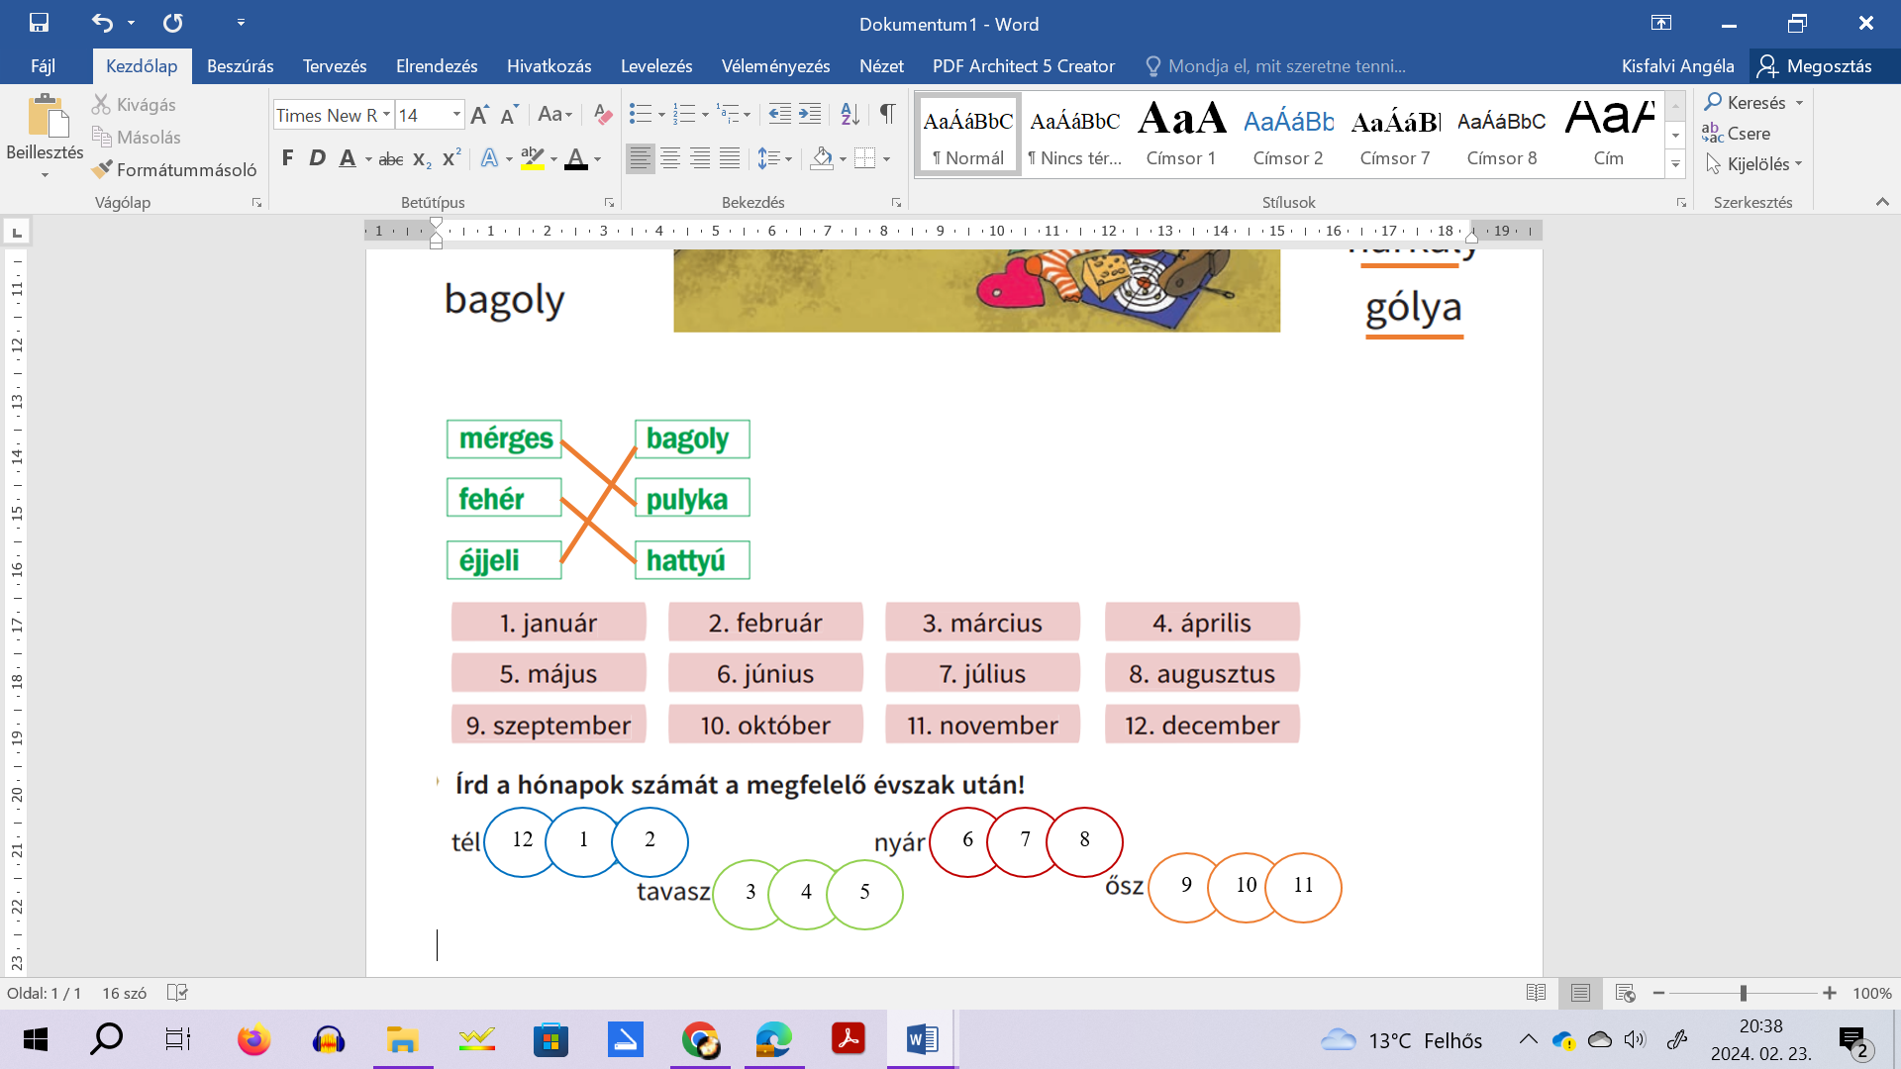

|  |  |  |
| --- | --- | --- |
| **Megoldókulcs** | Olvasás-írás 7/ II. félév | Szóbeli |

**I. feladat:** Pontozási feltétel:Mindenhelyes válasz 2 pont 6x2=12 pont

**Tanári magyarázat:** Nézd meg jól a térképen szereplő madarakat. Elolvassa, vagy felolvassuk a neveket.

Amennyiben helyesen mutat rá és megnevezi 2 pont. Kommunikálni nem tudó gyermeknél elfogadjuk amennyiben csak rámutat. Nem vonunk le pontot.

1. Melyik madár a negyedik a sorban? bagoly
2. Melyik az utolsó? varjú
3. Melyik madár a középső? rigó
4. Mutass rá a másodikra. Mi a neve? gólya
5. Melyik madár az utolsó előtti? bagoly
6. Mi a neve az első madárnak? fecske

**Képek, ábrák jegyzéke**

**1. kép:** Betűbarangolók – Ábécés munkatankönyv II. kötet. OH-MIR01TA/II

Bartha Jánosné, Szalay Mária, Fukkné Fukász Enikő (2020): Betűbarangolók – Ábécés munkatankönyv II. kötet. Oktatási Hivatal, Bp.

Letöltés: 2024.02.18, 77. o

**2. kép:** Betűbarangolók – Ábécés munkatankönyv II. kötet. OH-MIR01TA/II

Bartha Jánosné, Szalay Mária, Fukkné Fukász Enikő (2020): Betűbarangolók – Ábécés munkatankönyv II. kötet. Oktatási Hivatal, Bp.

Letöltés: 2024.02.18, 82. o

#### **3. kép:** Szépen, helyesen 1. munkafüzet. OH-MIR01TB2

Benkő Zsuzsanna, Csájiné Knézics Anikó, Kárpáti Andrea (2020): Szépen, helyesen 1. munkafüzet. Oktatási Hivatal, Bp.

Letöltés: 2024.02.23, 27. o

#### **4. kép:** Szépen, helyesen 1. munkafüzet. OH-MIR01TB2

Benkő Zsuzsanna, Csájiné Knézics Anikó, Kárpáti Andrea (2020): Szépen, helyesen 1. munkafüzet. Oktatási Hivatal, Bp.

Letöltés: 2024.02.23, 109. o

**5. kép:** Betűbarangolók – Ábécés munkatankönyv II. kötet. OH-MIR01TA/II

Bartha Jánosné, Szalay Mária, Fukkné Fukász Enikő (2020): Betűbarangolók – Ábécés munkatankönyv II. kötet. Oktatási Hivatal, Bp.

Letöltés: 2024.02.18, 109. o

#### **6. kép:** Szépen, helyesen 1. munkafüzet. OH-MIR01TB2

Benkő Zsuzsanna, Csájiné Knézics Anikó, Kárpáti Andrea (2020): Szépen, helyesen 1. munkafüzet. Oktatási Hivatal, Bp.

Letöltés: 2024.02.23, 37. o